**機率 HW3**

**通訊二**

**姓名：洪士庭**

**學號：107503514**

1. **程式流程說明**

**Homework 3.a**

1. 宣告mean及var為浮點數並輸入之
2. 用常態分佈產生器產生標準常態分布的亂數(參數為mean及根號var)
3. 宣告X1[100] 、X2[10000]、 C1[100]、C1[10000]陣列為浮點數並設初值為0

宣告mean100、mean10000、Pmore70、Pmore70p、std100、std10000、cdf1、cdf2、std1、std2為浮點數並設初值為0

宣告heavy70及heavy70p為正整數且初值為0

1. 用for迴圈做100次實驗，每次用產生器產生不同結果並存入X1中，若產生結果超過70者，則heavy70 + 1 ; 10000次實驗亦同，結果存到X2中，產生結果超過70者，則heavy70p + 1
2. 用for迴圈計算100次實驗結果總和( mean100= mean100+X1[j] )，在輸出時除以100即為100次實驗的mean
3. 用for迴圈計算100次實驗之標準差，算式如下

std100 + = (((X1[k]-(mean100/100)))\*((X1[k]-(mean100/100))))/100

跳出迴圈後將std1 = sqrt( std100 )，所求即為標準差

1. 畫cdf圖 : 先將X1[100]排序(氣泡排序法)，再將0.01累加存到C1[100]中，然後匯入到MATLAB中X1為x軸、C1為y軸。
2. 10000次實驗重複4.-7.步驟

**Homework 3.b**

1.宣告X1[100] 、X2[10000]、 C1[100]、C1[10000]陣列為浮點數並設初值為0 ，宣告mean100、mean10000、Pmore70、Pmore70p、std100、std10000、cdf1、cdf2、std1、std2為浮點數並設初值為0，宣告heavy70及heavy70p為正整數且初值為0

2.用for迴圈做100次實驗，每次用產生器產生不同結果並存入X1中，若產生結果超過70者，則heavy70 + 1 ; 10000次實驗亦同，結果存到X2中，產生結果超過70者，則heavy70p + 1

(\*備註:程式碼將a和b合併再同個迴圈中，此處分開來描述)

3. Pmore70 = (float)heavy70/100

Pmore70p = (float)heavy70/10000

即為體重大於70之機率(100次及10000次實驗)

4. P( X>70 )之理論值 : 大於平均值2標準差 = 𝑃𝑟 ( 𝜇 − 2𝜎 ≤ 𝑋 ≤ 𝜇 + 2𝜎)/2 + 0.5

即float cdf = ( 0.954499736103642 / 2 )+ 0.5 ( 68–95–99.7原則)

再由CDF求出float theopdf = 1 – cdf

5.印出實驗結果(3.a及3.b一起)

如後面之實驗結果截圖

**Homework 3.c**

1.宣告int da1和da2 並設初值為零，宣告陣列float p1[100]、p2[10000]、c1[100]、c2[10000]、pdf1[100]、pdf2[10000]、matlabpdf1[100]、matlabpdf2[10000] 並設初值為零

2.用for迴圈，進行100次實驗，每次用產生器產生不同結果，如果大於50，表示電梯超重。令p1[da1] = 結果(體重，為浮點數)，且da1+=1，將大於50的結果存到p1[da1]陣列中，da1即體重大50的人數(da1<=100)

3.再使用泡沫排序法對陣列p1[da1]進行排序

4.用for迴圈求PDF(做da1次因為只要求大於50之PDF)，計算方式如下所示 :

static const float pi = 3.14159265

pdf1[z] =

exp (-1\*(p1[z]-mean)\*(p1[z]-mean)/(2\*sqrt(var) \* sqrt(var)))/(sqrt(var) \*sqrt(2 \* pi))

5.因為 da1/100為體重大於50之機率(電梯超重之機率)，所以用for迴圈將pdf1[z] 除以(da1/100)，求得條件PDF並存入matlabpdf1陣列中。最後將p1[da1]及matlabpdf1匯入到MATLAB，分別為x軸及y軸

6.做10000次實驗 : 重複步驟2-5，將實驗次數改10000即可。

1. **實驗結果**

**Homework 3.a**

**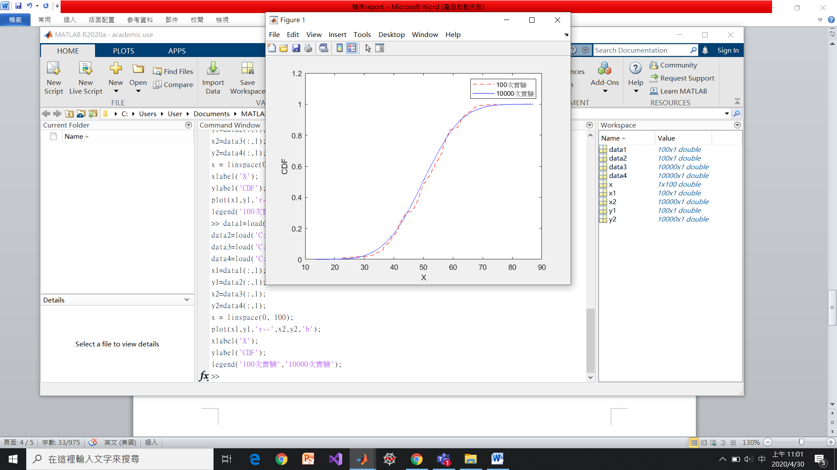**

(MATLAB程式碼在最後一頁)

**Homework 3.b**

**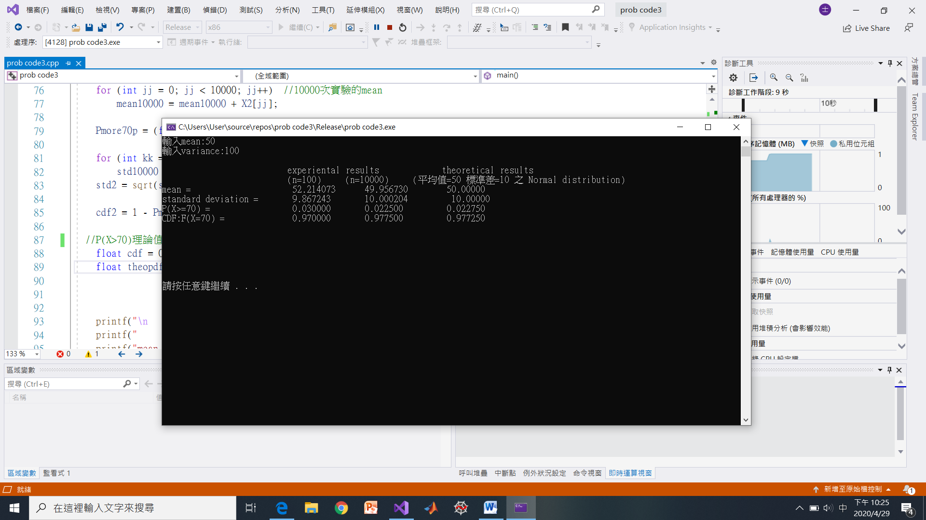**

**Homework 3.c**

(100次實驗) (10000次實驗)

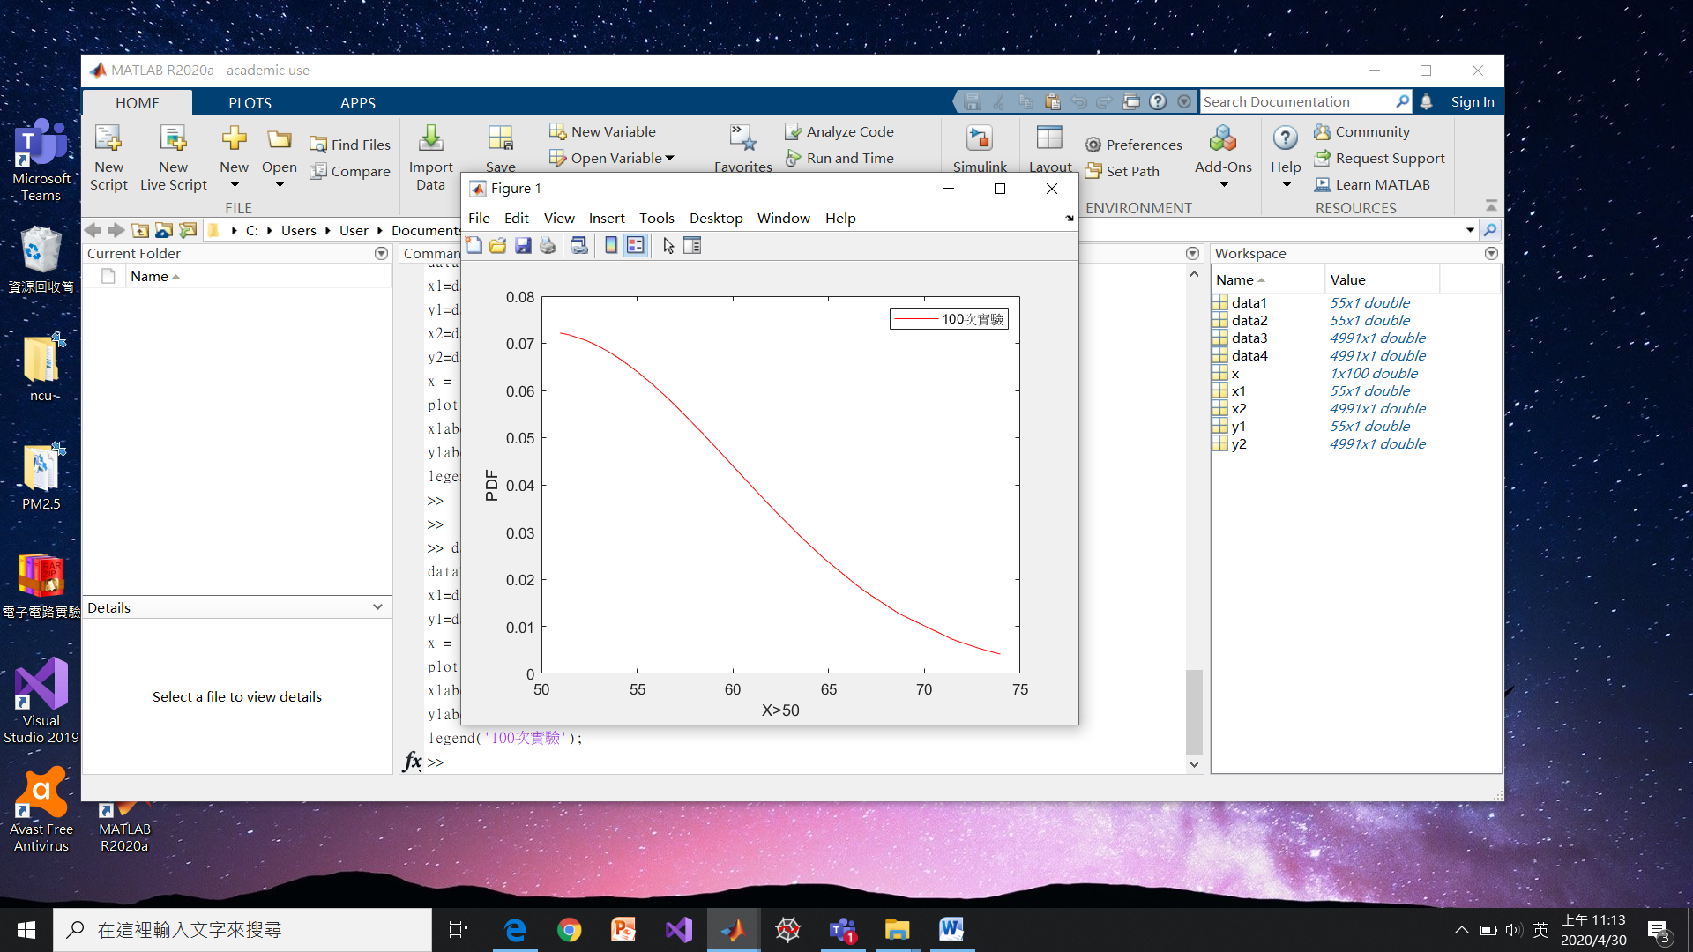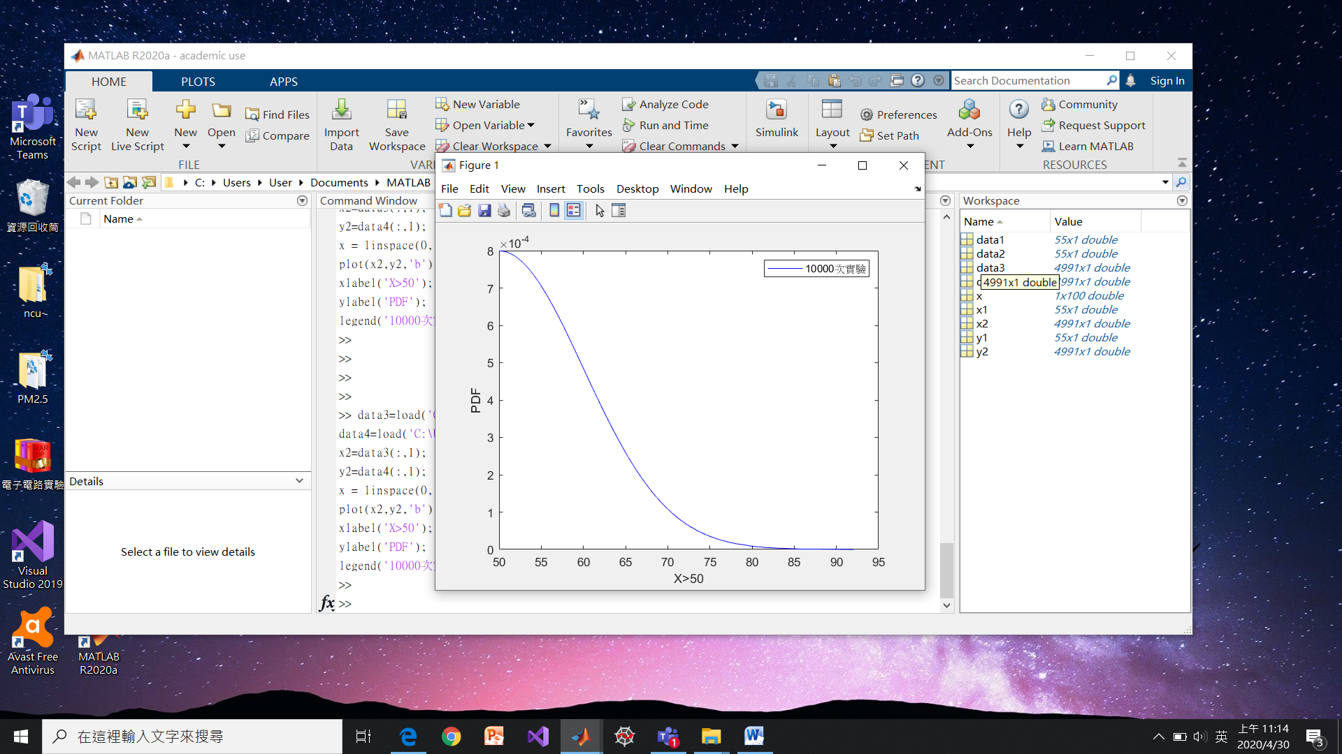

(100次&10000次實驗)

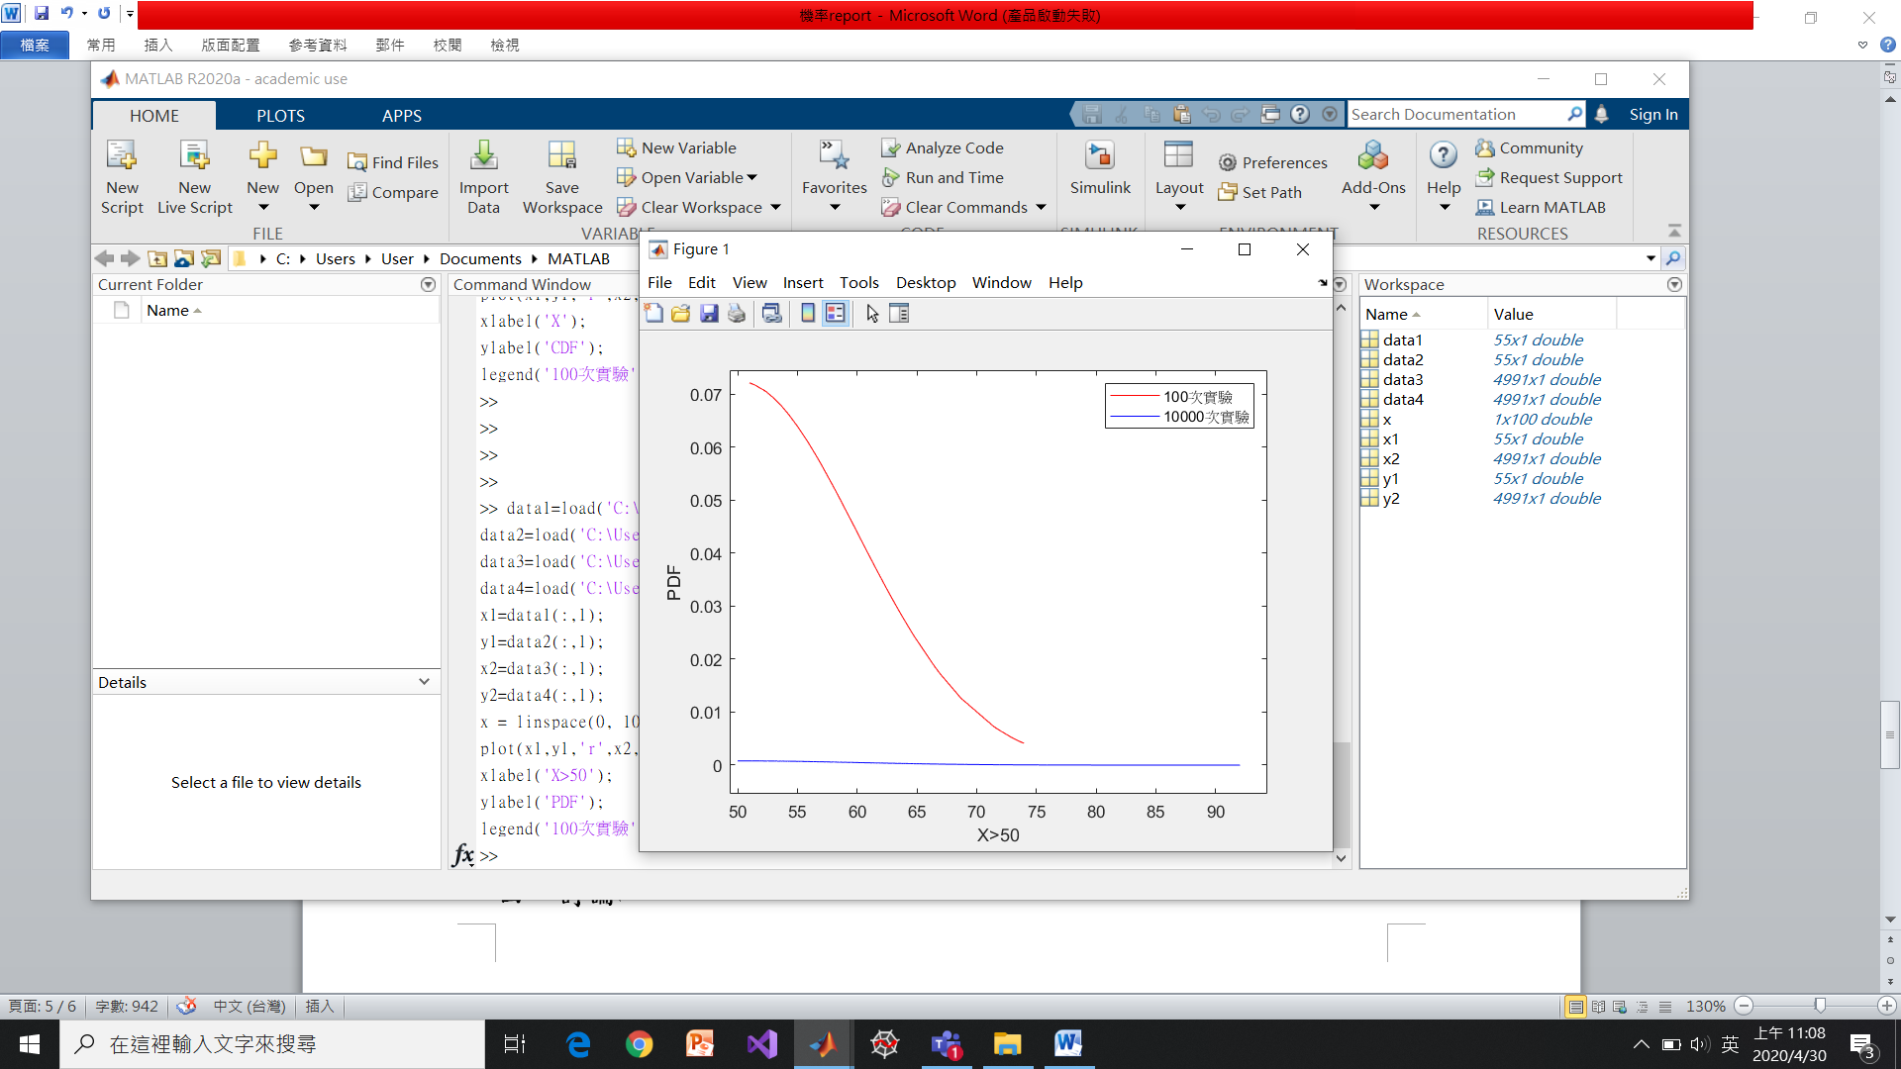

(MATLAB程式碼在最後一頁)

1. **討論**

和上次的CODE一樣使用C++含式庫中的分布產生器，理論值和上次不同這次是直接使用68–95–99.7原則及可求出。這次問題是出在匯入到MATLAB上，因為資料太多所以不能直接打在CODE上，要用匯入的方式到MATLAB在進行繪圖，在匯入的過程中也要先用氣泡排序法由小到大排好，否則在算PDF時會出問題。

1. **程式碼**

Visual studio程式碼(abc寫在一起)

[**程式碼.txt**](程式碼.txt)

MATLAB程式碼

3.a

<MATLAB_code_3.a.txt>

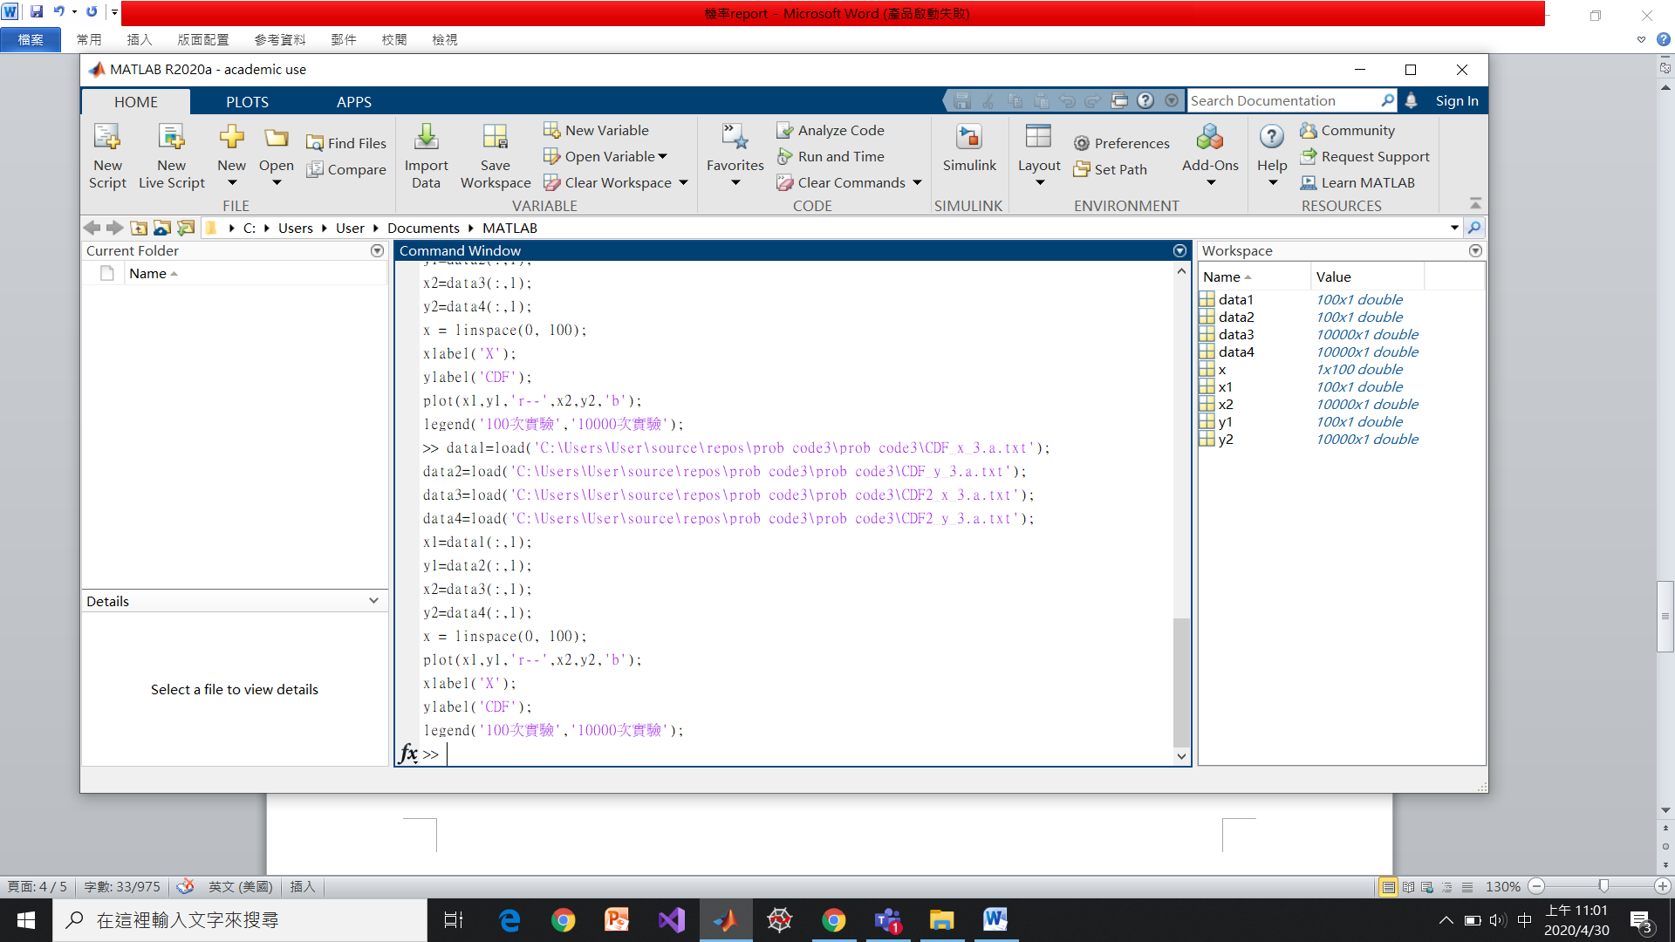

3.c

<MATLAB_code_3.c.txt>

(100次實驗)

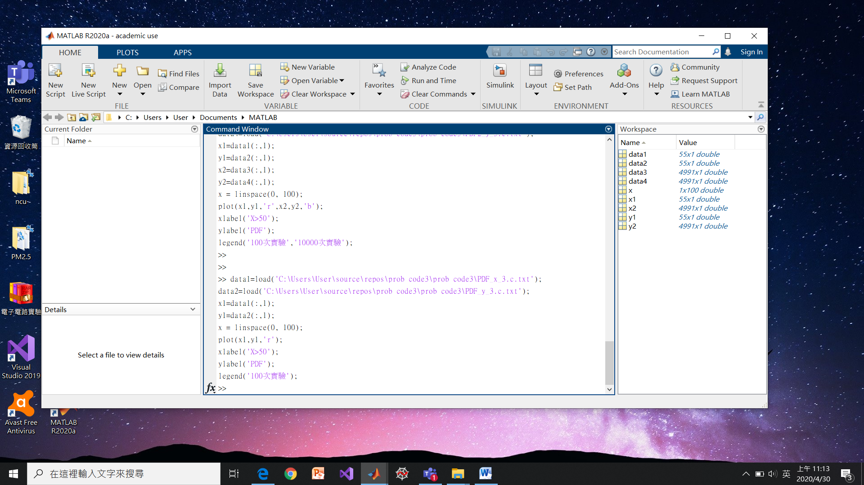

(10000次實驗)

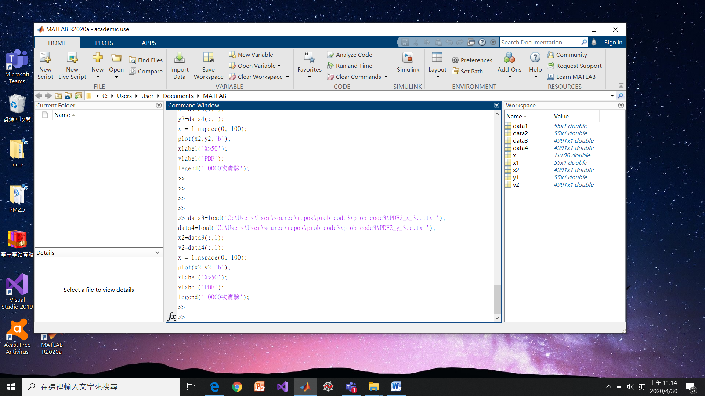

(100&10000次實驗)

